# 2. Základní deska, procesor

## Základní deska

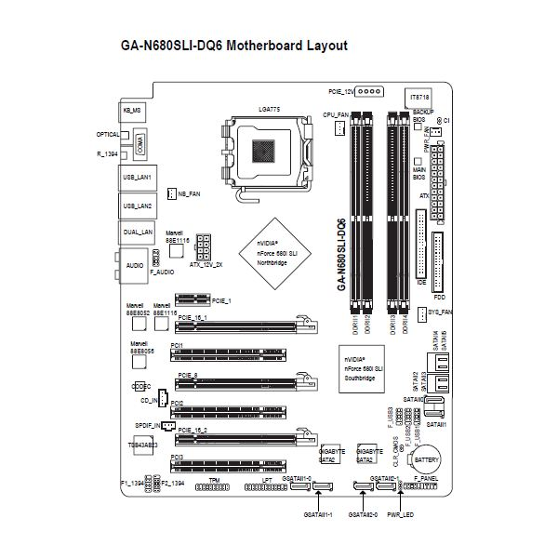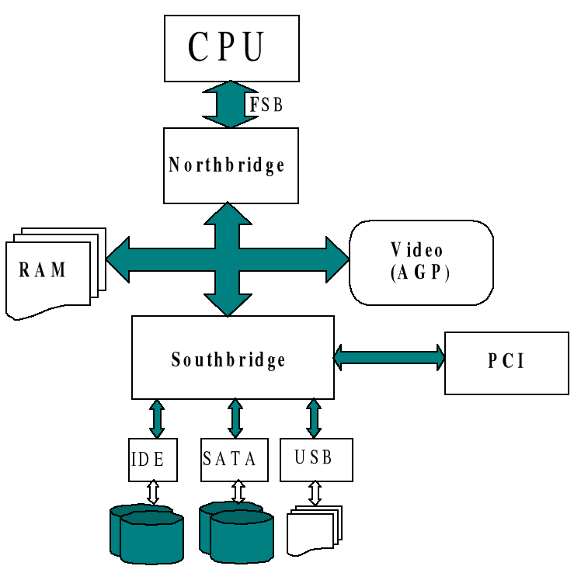

* Základní propojovací komponenta, slučuje všechny komponenty do sebe a prostřednictvím chipsetu řídí komunikaci s CPU. Dále distribuuje napájení pro některé komponenty a disponuje vstupními a výstupními konektory

### Komponenty a pojmy:

* **Chipset** – čipová sada – řídící prvek počítače, odpovídá za řízení komunikace mezi komponentami a procesorem, fyzicky spojuje jednotlivé sběrnice dohromady.
* **BIOS** – Základní software každého počítače, uložený obvykle v EEPROM paměti, dnes má k dispozici paměť flash, kam ukládá nastavení. Zajišťuje kontrolu a správné spuštění jednotlivých komponent hardware, ověřuje všechny obvody, eviduje parametry jednotlivých zařízení, umožňuje nastavování některých parametrů zařízení. Spouští iniciaci operačního systému.
* **UEFI** – modernější varianta BIOS, resp. rozšíření. Na rozdíl od BIOS není platformě závislý na použitém CPU. Je to v zásadě interface nad úrovní BIOS (případně non-BIOS) řešení.
* **Sběrnice** – Zajišťuje komunikaci mezi dvěma zařízeními (obvykle chipsetem a zařízením, nebo procesorem a chipsetem). Sběrnice má vždy stanoven komunikační standard (protokol, jazyk), pomocí kterého komunikuje s okolím.
* **Jumper** – propojka, používá se k hardware konfiguraci parametrů základní desky (např. nastavení frekvencí sběrnice, reset flash, nebo CMOS paměti).
* **DIP switch** – Obvykle sada přepínačů v pouzdře, nastavují se přes ně parametry základní desky
* **North bridge** – severní můstek chipsetu – odpovědný za komunikaci procesoru a pamětí se zbytkem počítače, na northbridge končí také sběrnice PCI Express 16.
  + rychlejší
* **South bridge** – jižní můstek chipsetu – odpovědný za napojení všech sběrnic mimo procesor, paměť a PCI Express 16. S Northbridge spojen speciální sběrnicí.
  + pomalejší (např. disky)
* **Socket** – patice pro umístění čipu procesoru, patice může mít různé podoby (např. Intel socket – LGA1156, AMD socket - AM3+ apod.)
* velikosti a uspořádání základních desek (form factor)
  + ATX, microATX,.mini-ITX, BTX

### Konektory

* externí
  + DVI, VGA(D-SUB), FireWire, Thunderbolt, USB 1.1 (12Mb/s), 2.0(480Mb/s) / 3.0(5Gb/s), HDMI, eSATA, Jack, PS/2, RJ-45 (LAN), COM (sériový port), LPT (paralelní port)
* interní
  + PATA, SATA II (3Gb/s) a III (6Gb/s), mSATA, FDD, USB

### Vývoj základních desek

* vylepšování sběrnic popř. konektorové výbavy a náhrada starých (SATA 3Gb -> SATA 6Gb)
* snižování počtu čipových sad – jednočipové místo dvoučipových
  + zjednodušit, aby nebyly výpočetní systémy bržděné pomalými sběrnicemi
  + komponenty, které potřebují velký výkon napojené přímo na procesor

### Nejdůležitější parametry, podle kterých vybíráme

* velikost, čipová sada, počet slotů (ať už paměťových) nebo PCI-e apod., podle konektorové výbavy …

## Procesor

* „mozek počítače“ – vykonává početní operace
* vykonává strojový kód uložený v operační paměti počítače
* vyroben z křemíku, mědi, germania, stříbra, izolační hmoty, cínu, olova…
* **parametry procesoru**
  + architektura (ARM, X86-32, X86-64, PowerPC, Sparc …)
  + počet jader
  + frekvence
  + cache
  + rychlost paměťové sběrnice (FSB)
  + typ grafického čipu (pokud je)
  + TDP (tj. spotřeba)
  + rozšíření instrukční sady
  + nm. technologie
* **dělení podle cílových počítačů** 
  + architektura
  + podle typů počítače (desktop, notebook, server – klasický, BCS)
    - desktopy Intel Pentium, Celeron, I3,I5,I7 ; AMD A series, FX series
    - notebooky: Intel i3,i5,I7 za prefixem doplněk kódu M; E-Series, A-series
    - servery: Intel Xeon, AMD Opteron ; BCS Intel Itanium
    - mobily a tablety: Qualcomm Snapdragon; Nvidia Tegra 3,4
  + procesor v patici, připájen k základní desce (BGA – např. tablety)
* **Pojmy**
  + **RISC** – architektura založena na zjednodušených instrukcí, na hardware úroveň se integruje minimum funkcí, větší velikost zpracovaného kódu; AMD
  + **CISC** – architektura založena na složených a složitých instrukcí, integrováno z větší části na hardware úroveň. Je náročnější na výrobu.; dříve hlavní doména Intelu (dnes přechod na RISC in CISC).
  + **RISC in CISC** – kombinace obou architektur, kdy CISC CPU má základní součásti realizovány jako RISC; dnes Intel
  + **Cache** – vyrovnávací paměť, úrovně L1,L2 někdy L3. Slouží k odkládání dat před zpracováním a po zpracování v CPU (aby CPU bylo zásobováno dostatečně rychle prací). Jsou velmi rychlé.
  + **SSE, SSE2, MMX –** rozšíření instrukční sady procesorů Intel i AMD (Intel má však patent)
  + **HT (hyperthreading)** – virtuální rozdělení fyzického procesoru (nebo jádra) na vlákna do kterých lze rozdělit aplikace (je potřeba podpora aplikací)
  + **FPU –** Floating point unit – integrovaná součást CPU pro výpočty s plovoucí desetinnou čárkou (doména procesorů Intel)
  + **VT/AMD-V –** hardware rozšíření pro virtualizaci
  + **ALU –** aritmeticko-logická jednotka – provádí všechny výpočty
  + **Řadič –** druhá část procesoru, komunikace se zbytkem počítače

1) určuje pořadí, ve kterém jsou prováděny instrukce

2) dekóduje instrukce a případně je modifikuje

3) vysílá do ostatních částí počítače řídící signály potřebné pro provádění instrukcí

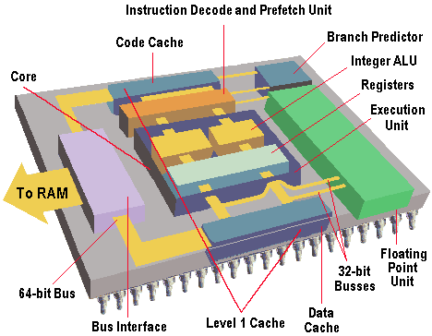

* + **Intel**
    - Intel 4004, 8086/8088 – procesory, které znamenaly pro Intel zisk renomé a tržní pozice. Vděčí za to především úspěchu IBM PC.
    - Intel Pentium II – První CPU, které opustilo tradiční pojetí procesoru do slotu. Ve své době v pravdě revoluční řešení.
    - Intel Pentium III – ve své době ne revoluční, ale spíše evoluční, avšak pro další procesory Intelu zásadní. Na některých prvcích Pentia III fungují všechny současné procesory.
    - Intel Pentium IV – poslední z rodiny CPU řady Pentium a slepá vývojová větev.
    - Intel Core i série - první Intel CPU, které opustily tradiční pojetí paměti připojené na severním můstku chipsetu.
  + **AMD**
    - AMD 286/386 – první více rozšířené procesory AMD, úspěšné hlavně v našich končinách díky jejich nízké ceně a srovnatelnému výkonu s Intelem. (asi nejčastější u nás AMD 386DX-40)
    - AMD K5 – procesor postavený na technologii i486 s deklarovaným výkonem Pentia, určený spíš pro levné sestavy. Následníkem AMD K6, který rozhodně nebyl nikterak povedeným procesorem.
    - AMD Athlon a Duron – procesory postavené proti platformě Intel PII, jsou první procesory, které používají vlastní základní desky a vlastní čipové sady. U nás zaznamenávají velký úspěch díky ceně a dobrému výkonu. Je to rovněž první řada procesorů u kterých se prodávalo chlazení zvlášť a stal se z něj zajímavý artikl. (objevují se firmy jako Thermaltake)
    - AMD Athlon 64 – první dostupný procesor s podporou x64 pro běžné uživatele (Intel s technologií EM64T přišel až později u procesorů Pentium 4), procesor dostupný pro legendární socket 939.
    - AMD Opteron – spolu s Athlonem 64 začíná svoji velmi úspěšnou pouť i procesor Opteron a získává vcelku rychle markatní podíl na trhu serverů díky operační paměti připojené přímo na samotný procesor
* **Chlazení**
  + u serverů snaha chladit pasivně – možnost násobit, brát z centrálního zdroje
  + klasické počítače – zpravidla chlazení vzduchem, vodou, (tekutým dusíkem)
  + musí se dát pozor, aby se zase nepřechladilo – aby se nezačala kondenzovat voda
    - ideální teplota 20°C
* **Trendy**
  + zmenšování nm. technologie, snižování spotřeby a zároveň zvyšování výkonu (zvyšování účinnosti); integrace grafické karty do procesoru
  + Intel – tick tock, přechod na nižší nm technologii (tick), její zdokonalení (tock)
    - Platí stále Mooreův zákon - *počet tranzistorů, které mohou být umístěny na integrovaný obvod se při zachování stejné ceny zhruba každých 18 měsíců zdvojnásobí*
  + dnes na procesorech vlastní paměti